FASE 2

Para los que realizarán metodología ágil

Fase 2
*Formato INFORME Proyecto para Ágil
(Para la entrega del primer avance debe tener los siguientes item)
Introducción
Datos del documento
Información del Proyecto
Propósito del plan de proyecto
Visión del Proyecto Scrum
Alcance del proyecto
Metodología de desarrollo
Definición de Roles y responsabilidades
Costos
Resumen de riesgos
Épicas para el proyecto
Priorización de Épicas
Definición de Historias de Usuario
Product Backlog del Proyecto
Estimación de puntos de historia.
Técnica de estimación
Sprint Planning
Definición y estimación de tareas

*Plantilla Historias Usuario (Completo)
*PMOInformatica Plantilla de Product Backlog(completo)
*PMOInformatica Plantilla de Sprint Backlog(completo)

Fase 2 FINAL

*Formato INFORME Proyecto para Ágil (completo)
*Product Backlog Sprint BurnDown (completo)
*Plantilla Historias Usuario (Completo con correcciones)
*PMOInformatica Plantilla de Product Backlog (completo con correcciones)
*PMOInformatica Plantilla de Sprint Backlog (completo con correcciones)
*Retrospectiva de cada sprint
*Retrospectiva del proyecto
*Plan de pruebas / cierre del plan de pruebas
*Control de riesgos
*Desarrollo del proyecto
*Plan de capacitación
*Manuales de usuario

*DAS-Documento Arquitectura Sistema (completo)
*Modelo de base de datos

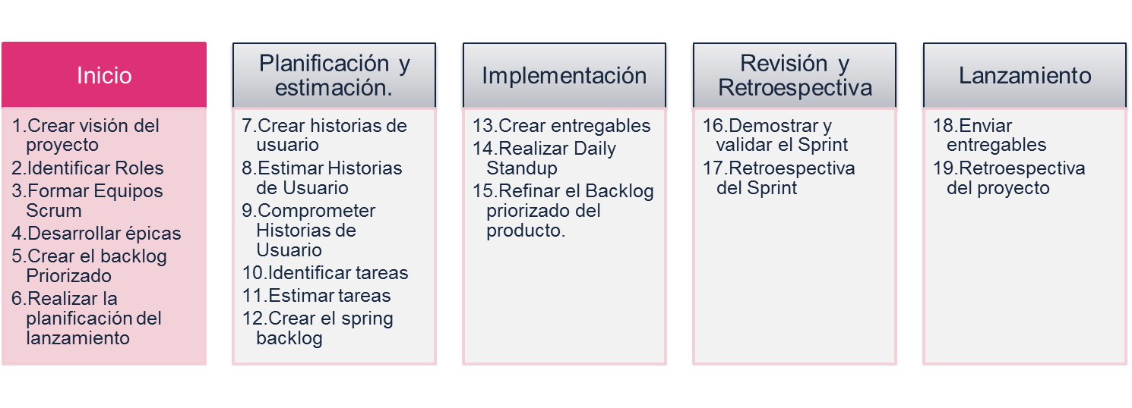

____________________________________________________________________________-

Estimados alumnos les comparto los siguientes documentos que tienen que trabajar.:

Si usted utilizará una metodología tradicional deberá tener listo los siguientes documentos:

Fase 2 AVANCE

*Acta de Constitución (completo)
*Carta Gantt
*Acta Minuta Kick Off (completo)
*Plan de Proyecto INFORME TIPO
(Para la entrega del primer avance debe tener los siguientes item)
-Introducción
-Datos del documento
-Propósito del plan de proyecto
-Alcance del proyecto
-Metodología de Desarrollo
-Definición de roles y responsabilidades
-Estructura de Desglose de trabajo
-Costos
-Calendarización de las actividades
-Riesgos
_______________________
-Costos
-DAS (documento de arquitectura)
-Modelo de base de datos
-Casos de uso

*Requerimientos de Software - ERS (completo)
*Planilla de requerimientos (completo)

Fase 2 FINAL

*Plan de Proyecto INFORME TIPO (completo más correcciones)

*Mockups

*DAS-Documento Arquitectura Sistema (completo)
*Modelo de base de datos
*Acta de Constitución (completo más correcciones)
*Acta Minuta Kick Off (completo más correcciones)
*Diagrama de clases
*Plan de pruebas completo
*Plan de capacitación
*Manuales de usuario
*Control de riesgos

